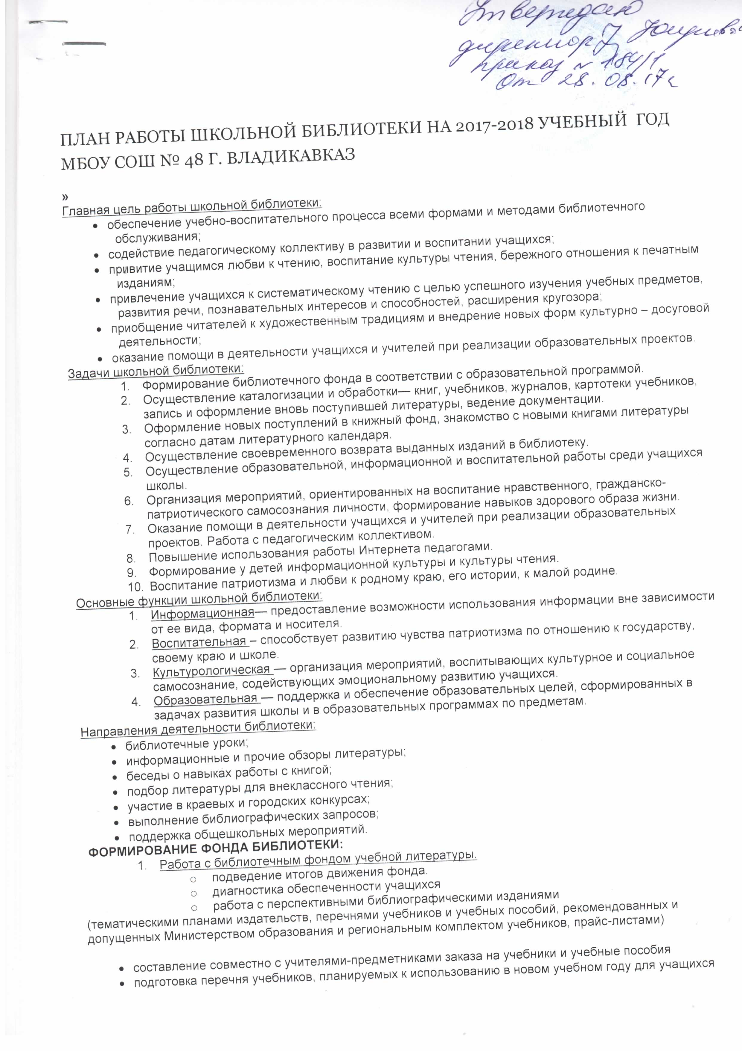

- прием и обработка поступивших учебников
- оформление накладных
- запись в книгу суммарного учета, штемпелевание
- оформление карточки
- составление отчетных документов
- прием и выдача учебников по графику
- информирование учителей и учащихся о новых поступлениях учебников и учебных пособий
- оформление выставки «Знакомьтесь – новые учебники»
- списание фонда с учетом ветхости, морально-устаревшей и смены программ, по установленным правилам и нормам
- проведение работы по сохранности учебного фонда (рейды по классам и подведением итогов)
- Работа с фондом художественной литературы
- Обеспечение свободного доступа.
- Выдача изданий читателям.
- Соблюдение правильной расстановки фонда на стеллажах.
- Систематическое наблюдение за своевременным возвратом в библиотеку выданных изданий.
- Ведение работы по сохранности фонда.
- Создание и поддержание комфортных условий для работы читателей
СПРАВОЧНО-БИБЛИОГРАФИЧЕСКАЯ РАБОТА:
- Ознакомление пользователей с минимумом библиотечно-библиографических знаний.
- Знакомство с правилами пользования библиотекой.
- Знакомство с расстановкой фонда.
- Ознакомление со структурой и оформлением книги.
- Овладение навыками работы со справочными изданиями.
ВОСПИТАТЕЛЬНАЯ РАБОТА:
- Формирование у школьников независимого библиотечного пользования.
- Обучение носителями информации, поиску, отбору и критической оценки информации.
- Способствование формированию личности учащихся средствами культурного наследия, формами и методами индивидуальной и массовой работы.
- Развивать и поддерживать в детях привычку и радость чтения и учения.
- Организация выставок, стендов, проведения культурно-массовой работы.
Индивидуальная работа при выдаче книг:
- рекомендательные беседы,
- беседа о прочитанном,
- беседа о новых поступлениях (книг, журналов, справочников), исследования читательских интересов пользователя.

Профессиональное развитие работника библиотеки
- Посещение семинаров, участие в конкурсах, присутствие на открытых мероприятиях.
- Совершенствование традиционных и освоение новых библиотечных технологий.
- Расширение ассортимента библиотечно-информационных услуг.
- Повышение квалификации на курсах;
5 Взаимодействие с другими библиотеками.

Работа с библиотечным фондом
№ | Содержание работы | Сроки исполнения | Ответственный
1 | Изучение состава фондов и анализ их использования | В течение года | Библиотекарь
2 | Работа с Федеральным перечнем учебников на 2017– 2018 г. Подготовка перечня учебников, планируемых к использованию в новом учебном году. Формирование общешкольного заказа на учебники на 2017– 2018 учебный год | Май, август, сентябрь | Библиотекарь
4 | Приём и техническая обработка новых учебных изданий | По мере поступления | Библиотекарь
6 | Прием и выдача учебников (по графику) | Май Август | Библиотекарь
7 | Информирование учителей и учащихся о новых поступлениях учебников и учебных пособий. | По мере поступления | Библиотекарь
8 | Обеспечение сохранности:  Рейды по проверке учебников  Проверка учебного фонда  Ремонт книг | 1 раз в месяц | Библиотекарь, актив б-ки
9 | Санитарный день | 1 раз в месяц | Библиотекарь, актив б-ки

Пропаганда краеведческой литературы
1. | Выставка «Край наш родной» | Постоянно | Библиотекарь
2. | Библиотечный урок: «Милее края нет…» | Ноябрь | Библиотекарь
 | Индивидуальная работа
1. | Создание и поддержание комфортных | В течение | Библиотекарь
 | условий для работы читателей, обслуживание их на абонементе | года
2. | Обслуживание читателей в читальном зале: учащихся и учителей. | В течение года | Библиотекарь
3. | Рекомендательные беседы при выдаче книг. | В течение года | Библиотекарь
4. | Беседы о прочитанных книгах | В течение года | Библиотекарь
5. | Проведение работы по сохранности учебного фонда (рейды по классам) | В течение года | Библиотекарь
 | Работа с педагогическим коллективом
1. | Информирование учителей о новой учебной и учебно-методической литературе | В течение года | Библиотекарь
2. | Консультационно-информационная работа с педагогами | В течение года | Библиотекарь

№ | Содержание работы | Срок исполнения | ответственные
1. | Анализ работы библиотеки за 2016- 2017 учебный год. | Май-июнь | Библиотекарь
2. | План работы библиотеки на 2017-2018 учебный год. | Май | Библиотекарь
3. | Ведение учетной документации школьной библиотеки. | Постоянно | Библиотекарь
Профессиональное развитие работников библиотеки

Работа с читателями
№ | Содержание работы | Срок исполнения | Ответственные
1. | Обслуживание читателей на абонементе. | Постоянно | Библиотекарь
2. | Рекомендательные беседы при выдаче книг. | Постоянно | Библиотекарь
3. | Беседы со школьниками о прочитанном. | Постоянно | Библиотекарь
4. | Рекомендательные и рекламные беседы о новых книгах, энциклопедиях и журналах | По мере поступления | Библиотекарь
5. | Выставка одной книги по творчеству детских писателей и поэтов. | 4 раза в год | Библиотекарь
6. | «Десять любимых книг» - популярные издания (выставка) | Постоянно | Библиотекарь
7. | Выставка одной книги «Это новинка» | Сентябрь | Библиотекарь
8. | Просмотр читательских формуляров с целью выявления задолжников. Доведение результатов работы просмотра до сведения классных руководителей. | Один раз в месяц | Библиотекарь
9. | Проведение бесед по классам о правилах поведения в школьной библиотеке, о культуре чтения книг и журнальной периодики. | Сентябрь | Библиотекарь
10. | Оформление и периодическое обновление читательского уголка | Август | Библиотекарь
11. | Подготовка рекомендаций для читателей – школьников в соответствии с возрастными категориями. | Постоянно | Библиотекарь

Массовая работа
1. | Праздник Осени в начальной школе | Сентябрь | Библиотекарь
2. | Оформление и обзор книжной выставки «Книги – юбиляры 2017-2018 года».  См. приложение 1 | Сентябрь-май | Библиотекарь
3 | Конкурс стихов про маму. Ко дню матери. | Сентябрь-Ноябрь | Библиотекарь,  кл. руководители
4. | «Моим стихам написанным так рано….» Выставка к 125 – летию со дня рождения М. Цветаевой. | Октябрь | Библиотекарь
5. | Выставка к юбилею К.Л. Хетагурова « Весьмир-мой храм….» | Октябрь | Библиотекарь
7. | День Неизвестного солдата. Урок-беседа для 8-9 классов | 3 декабря 2016 | Библиотекарь, учителя  истории и литературы
8 | Конкурс на самую оригинальную новогоднюю открытку | 1-25 декабря 2016 | Библиотекарь,  кл. руководители
9 | Викторина «В гостях у русской народной сказки» | Январь | Библиотекарь
10. | Посвящение в читатели. Цикл библиотечных уроков «Библиотека, книжка, я — вместе верные друзья» - для 1 класса. | Январь | Библиотекарь, кл.  руководитель
11 | Конкурс рисунков «Защитники Отечества». | Февраль | Библиотекарь,  кл. руководители
12 | Книжная выставка «Милая, добрая, нежная…», посвященная празднику 8 марта. | Март | Библиотекарь
13 | Библиотечный урок «Знаменитые женщины России». | Март | Библиотекарь
14 | Книжкина неделя.  День космонавтики «А звезды все ближе». | Апрель | Библиотекарь
 | Презентация:  «Играем Островского» к 195 летию А.Н. Островского 8-10 классы | Апрель | Библиотекарь,  кл. руководители
15 | Конкурс чтецов «Стихи о войне». | Май | Библиотекарь
16 | Выставка-обзор «Детям о войне». | Май | Библиотекарь
17 | Прием учебников | июнь | Библиотекарь

Приложение 1
КНИГИ- ЮБИЛЯРЫ 2017 ГОДА
665 лет (1353) – написан «Декамерон» Дж.Боккаччо (опубликовано в 1470)
485 лет (1533) – «Гаргантюа и Пантагрюэль» Ф.Рабле
425 лет (1593) – «Укрощение строптивой» У. Шекспира
275 лет (1743) – оды «Утреннее размышление о божием величестве» и «Вечернее размышление о божием величестве при случае великого северного сияния» М.В.Ломоносова
210 лет (1808) – «Фауст» (ч.1) И.В.Гёте
200 лет (1818) – Опубликованы первые восемь томов «Истории государства Российского» Н.М.Карамзина
190 лет (1828) – «Полтава» А.С. Пушкина
180 лет (1838) – «Стойкий оловянный солдатик», «Дикие лебеди», «Снежная королева», «Гадкий утёнок» Х.
К. Андерсена
180 лет (1838) – «Песня про царя Ивана Васильевича, молодого опричника и удалого купца Калашникова» М.Ю.Лермонтова
175 лет (1843) – «Золотой жук» Э. По
170 лет (1848) – «Белые ночи» Ф.М. Достоевского
160 лет (1858) – «Аленький цветочек» С.Т.Аксакова
160 лет (1858) – «Ася» И.С. Тургенева
155 лет (1863) – Издан первый том «Толкового словаря живого великорусского языка» В.И.Даля
155 лет (1863) – «Что делать? Из рассказов о новых людях» Н.Г.Чернышевского
155 лет (1863) – «Князь Серебряный» А.К. Толстого
150 лет (1868) – «Дети капитана Гранта» Жюля Верна
150 лет (1868) – «Идиот» Ф.М. Достоевского
145 лет (1873) – «Очарованный странник» Н.С. Лескова
145 лет (1873) – «Русские женщины» Н.А. Некрасова
140 лет (1878) – «Без семьи» Г. Мало
140 лет (1878) – «Остров сокровищ» Р. Стивенсона
135 лет (1883) – «Гуттаперчевый мальчик» Д.В.Григоровича
120 лет (1898) – «Война миров» Г.Уэллса
115 лет (1903) – «После бала» Л.Н.Толстого
110 лет (1908) – «Синяя птица» М. Метерлинка
105 лет (1913) – «Детство» М.Горького
100 лет (1918) – «Двенадцать» А. Блока
95 лет (1923) – «Мойдодыр» К.И.Чуковского
95 лет (1923) – «Алые паруса» А.Грина
90 лет (1928) – «Человек-амфибия» А. Беляева
90 лет (1928) – «Лесная газета» В.В. Бианки
90 лет (1928) – «Три толстяка» Ю.К.Олеши
90 лет (1928) – «Кем быть?» В.В.Маяковского
90 лет (1928) – «Двенадцать стульев» И.Ильфа и Е.Петрова
85 лет (1933) – «Сказка о Военной Тайне» А.Гайдара
80 лет (1938) – «Флаги на башнях» А. Макаренко
80 лет (1938) – «Военная тайна» А. Гайдара
80 лет (1938) – «Черемыш – брат героя» Л. А.Кассиля
80 лет (1938) – «Три товарища» Э.М. Ремарка
75 лет (1943) – «Маленький принц» А. де Сент-Экзюпери
75 лет (1943) – «Тёмные аллеи» И.А.Бунина
70 лет (1948) – «Сказка о потерянном времени» Е. Шварца

ПИСАТЕЛИ-ЮБИЛЯРЫ 2017-2018

Сентябрь
3 сентября – 90 лет со дня рождения белорусского писателя Алеся Адамовича (1927–1994)
5 сентября – 200 лет со дня рождения русского писателя, поэта, драматурга Алексея Константиновича Толстого (1817–1875)
11 сентября – 135 лет со дня рождения русского писателя Бориса Степановича Житкова (1882–1938)
Октябрь
8 октября – 125 лет со дня рождения русского поэта Марины Ивановны Цветаевой (1892–1941)
15 октября – 120 лет со дня рождения русского писателя Ильи Ильфа (1897–1937)
31 октября – 115 лет со дня рождения русского писателя Евгения Андреевича Пермяка (1902–1982)
Ноябрь
3 ноября – 130 лет со дня рождения русского поэта и переводчика Самуила Маршака (1887–1964)
6 ноября – 165 лет со дня рождения русского писателя Дмитрия Мамина-Сибиряка (1852–1912)
14 ноября – 110 лет со дня рождения шведской писательницы Астрид Линдгрен (1907–2002)
27 ноября – 70 лет со дня рождения русского писателя и поэта Григория Бенционовича Остера (р. 1947)
Январь
10 января – 135 лет со дня рождения писателя Алексея Николаевича Толстого (1883–1945)
12 января – 390 лет со дня рождения французского писателя Шарля Перро (1628–1703)
25 января – 80 лет со дня рождения поэта актёра Владимира Семёновича Высоцкого (1938–1980)
Февраль
4 февраля – 145 лет со дня рождения писателя Михаила Михайловича Пришвина (1873–1954)
Март
1 марта – 130 лет со дня рождения педагога, писателя Антона Семёновича Макаренко (1888–1939)
13 марта – 105 лет со дня рождения поэта, драматурга Сергея Владимировича Михалкова (1913–2009)
16 марта – 150 лет со дня рождения со дня рождения писателя и драматурга Максима Горького (1868–1936)
17 марта – 110 лет со дня рождения русского и писателя Бориса Николаевича Полевого (1908–1981)
Апрель
2 апреля — Международный день детской книги
12 апреля – Всемирный день авиации и космонавтики
12 апреля – 195 лет со дня рождения драматурга Александра Николаевича Островского (1823–1886)
Май
24 мая — День славянской письменности и культуры 27 мая — Общероссийский день библи

